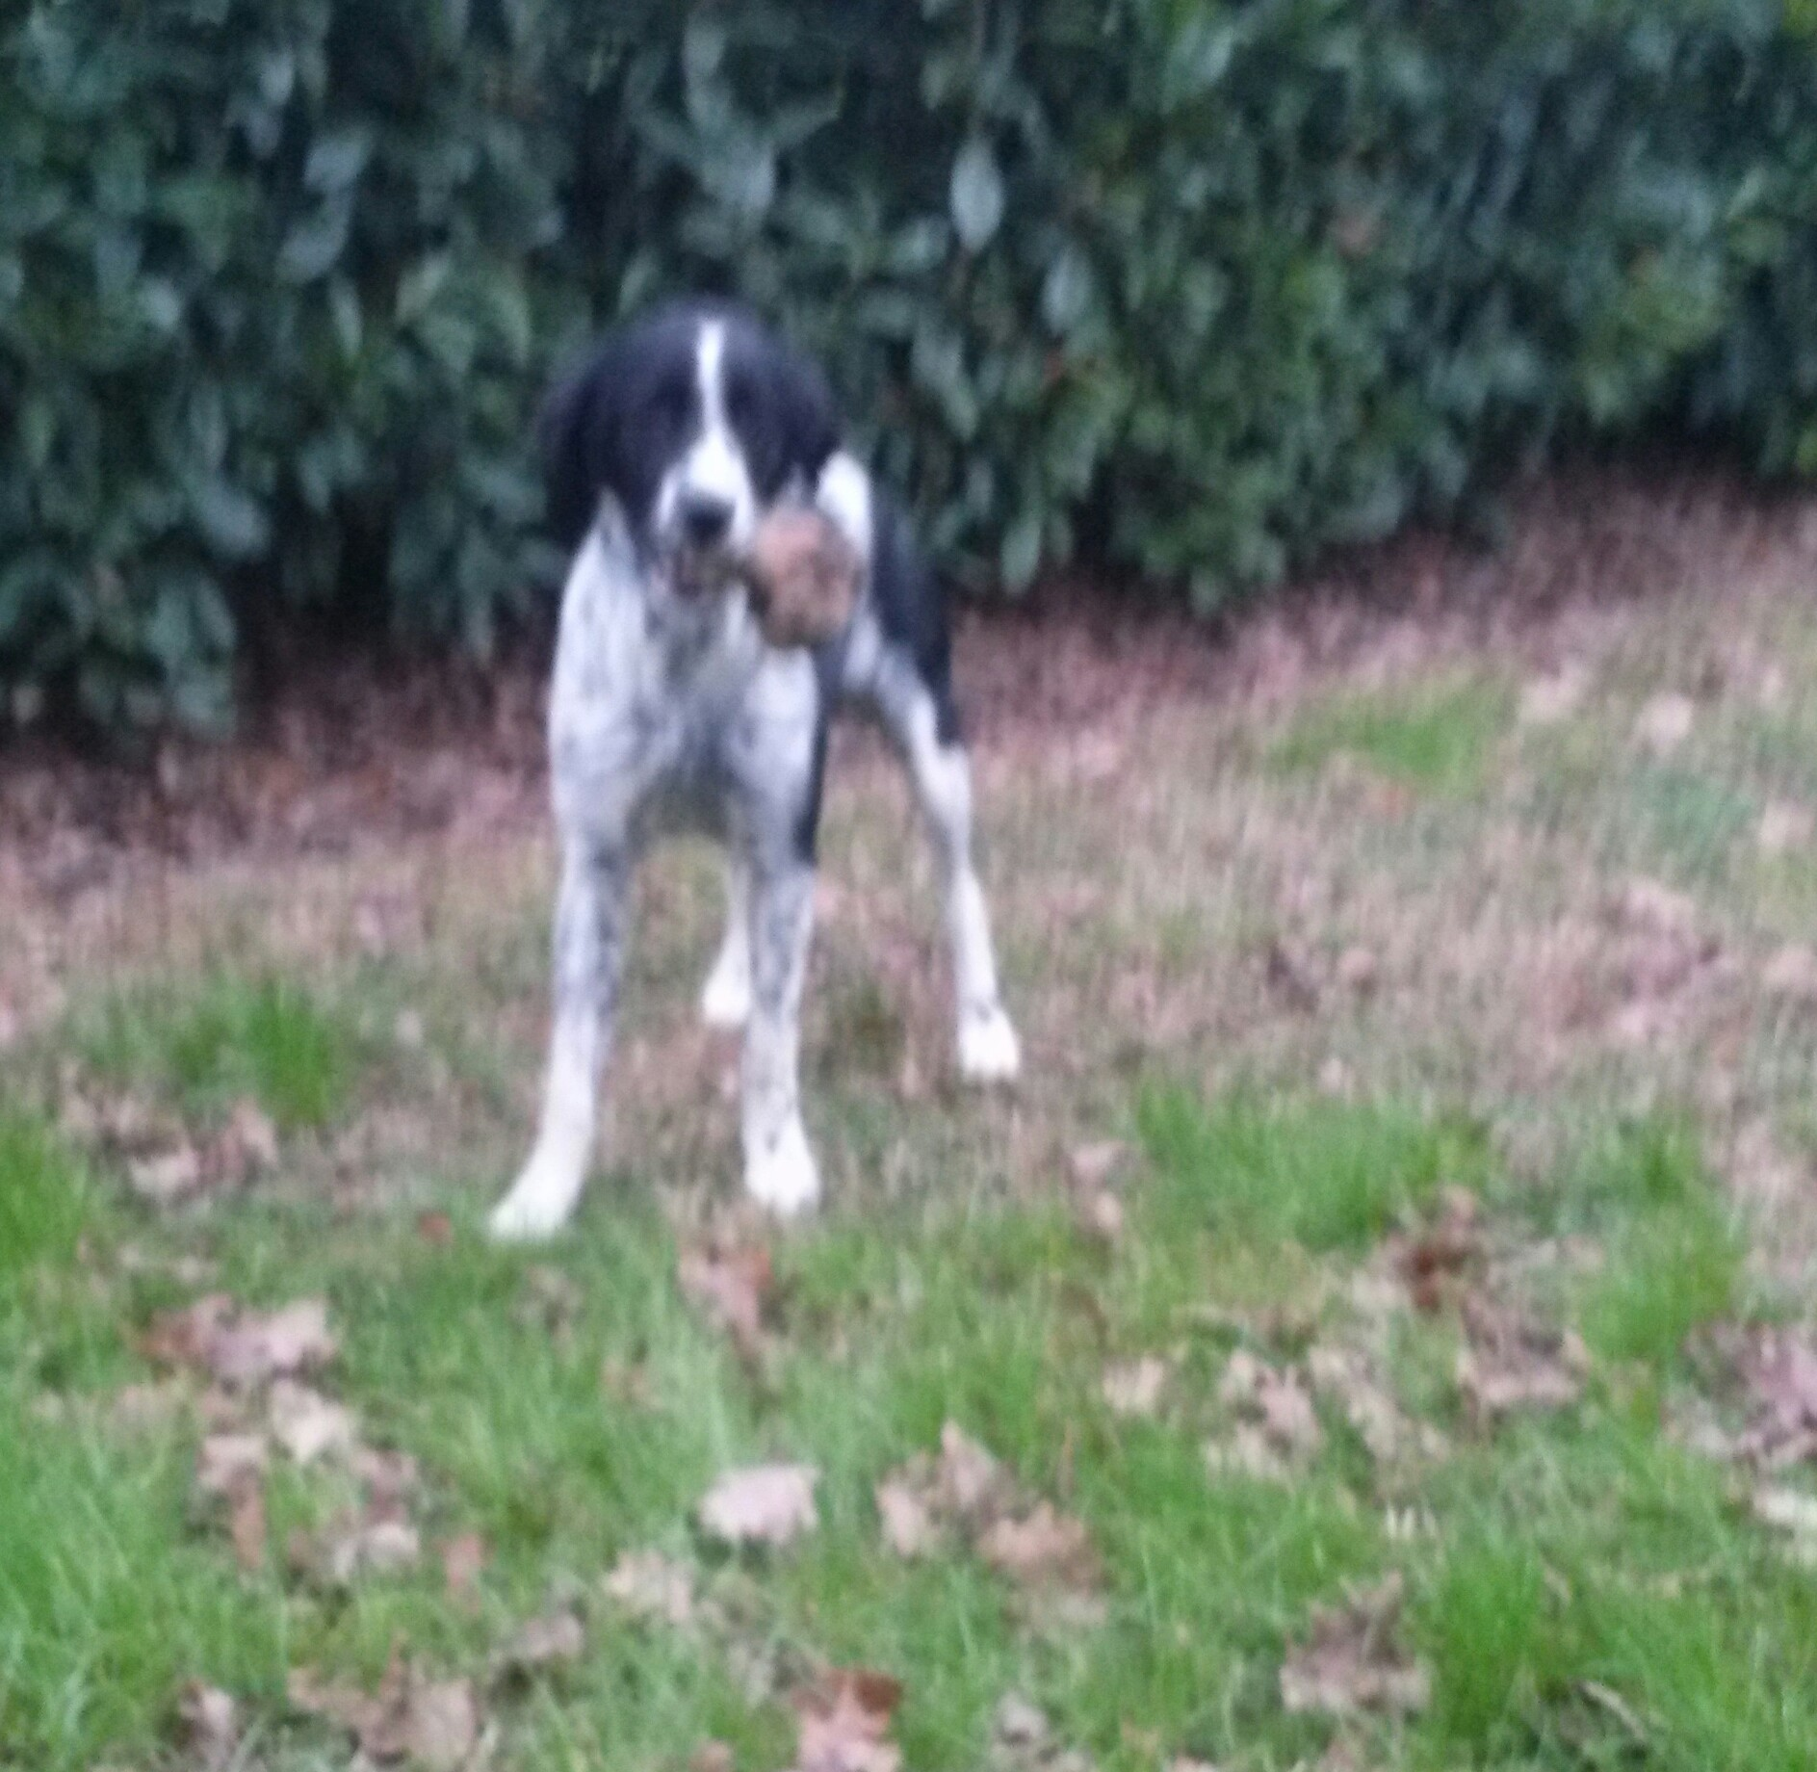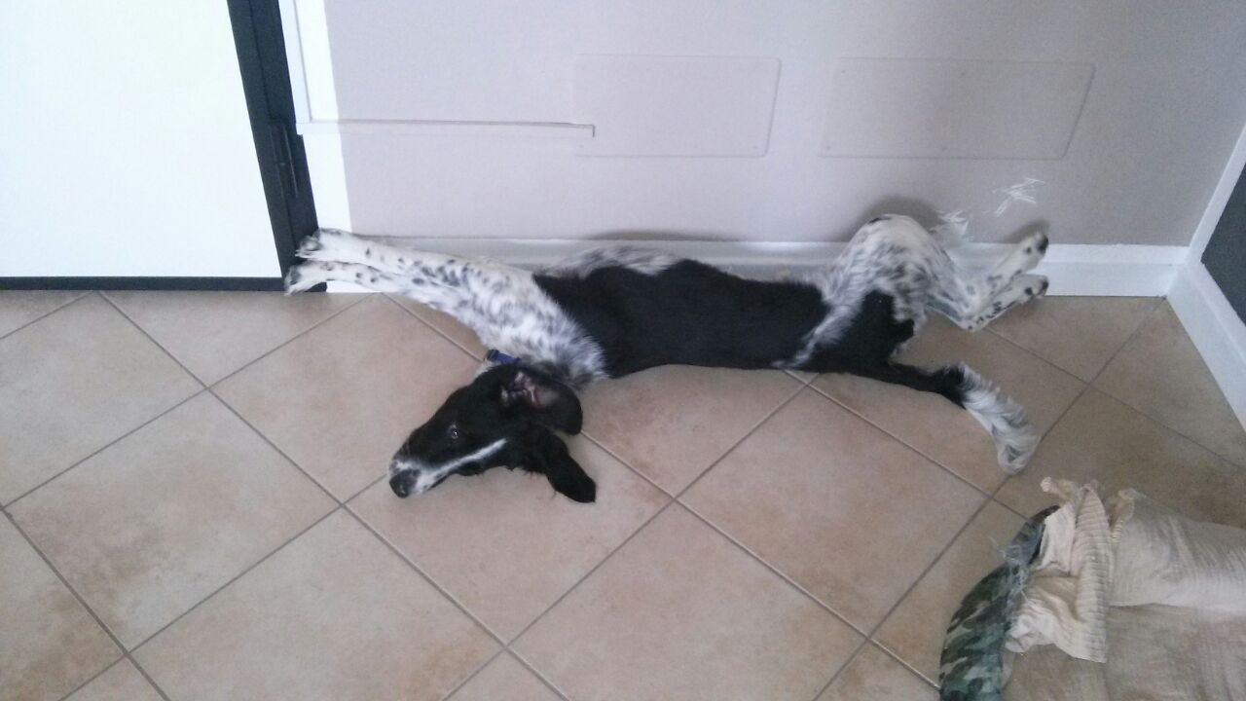

LESS CUCCIOLONE DA AMARE

Less è un cucciolone di nove mesi mix Breton, tutta vivacità e voglia di vivere! Dopo un' iniziale timidezza si avvicina pian piano desideroso di coccole.
Less finora ha vissuto in casa, ha anche appreso alcune nozioni base di educazione, ma per effettivi problemi famigliari non può più vivere con i suoi padroncini.
Si cerca per lui una famiglia definitiva , che sappia apprezzare la sua vitalità, giochi con lui educandolo alla serena convivenza con gli umani.
Per conoscerlo chiamate il 3398952135

